**PRÁCTICAS DEL LENGUAJE 14/04**

**MITOS Y RECUERDOS**

Hoy vamos a terminar la primera parte de la novela basada en La Ilíada, leeremos el capítulo La fuerza (de la página 43 a la 46) y Los caballos de la noche (desde la página 47 hasta la 50).

Para graficar lo leído les propongo que vean los siguientes fragmentos de la película Troya: El duelo entre Aquiles y Héctor, el caballo de madera con el que los griegos ganaron la guerra y ardió Troya y la muerte de Aquiles. Les anticipo que en los videos hay escenas de violencia, por si alguien prefiere no verlos.

<https://www.youtube.com/watch?v=KBJm5c7nyzE>

<https://www.youtube.com/watch?v=fI8zOx1jvRE>

<https://www.youtube.com/watch?v=PgDpQpX0Y1s>

Enviaré un audio explicando y agregando información del desenlace de la historia.

MARCÁ CON UNA X SOBRE LA LÍNEA DE PUNTOS LA RESPUESTA CORRECTA:

1. Macaón era el:

Médico de los troyanos………. Médico de los griegos………… Anciano sabio de los griegos………

1. Recibió la poderosa energía de los dioses y levantó una piedra gigante:

Patroclo……… Aquiles ……… Héctor……….

1. Los griegos se defendieron como leones dirigidos por:

Ayax………. Agamenón ……….. Ulises ………

1. La flecha lanzada por Paris que mató a Aquiles impactó en:

Su cabeza………. Su corazón……… Su talón……….

1. La idea del caballo de madera hizo que:

Los troyanos ganaran la guerra…….. Los griegos ganaran la guerra……… Mueran todos……..

**Actividad 13 – matemática   
Martes 14/4**

Buen día chicos, ¿cómo andan? .. les dejo acá una explicación sobre dividir y multiplicar 10 , 100 1.000 Si bien este contenido lo comenzamos a ver en clase y se los llegué a explicar me parece importante que lo repasemos para hacer las siguientes actividades.

Releanlo las veces que sea necesario.

Besos, seño Cande

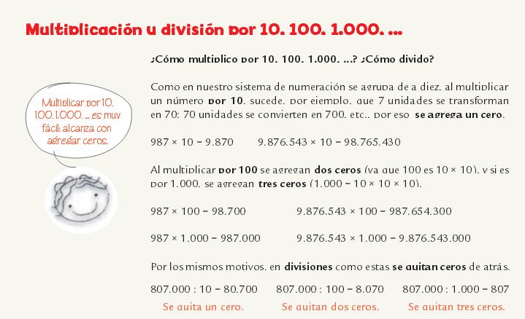

1. **Observá la imagen del Sistema Solar y completá el cuadro sabiendo que los datos (aproximados)**

**corresponden a Mercurio, Venus, la Tierra y Neptuno.**

|  |  |
| --- | --- |
| **Planeta** | **Kilómetros hasta el Sol** |
|  | **1.496 x 100.000 =** |
|  | **5.791 x 10.000 =** |
|  | **4.504 x 1.000.000 =** |



